TEMAT: ZWIERZĘTA NA WIEJSKIM PODWÓRKU.

CELE OPERACYJNE (co dziecko powinno umieć po zrealizowaniu tematu):
- rozpoznaje i nazywa zwierzęta mieszkające na wsi,
- opowiada o ilustracji (jakie to miejsce, co się znajduje na obrazku, kto co robi?),
- rozwiązuje zagadki słuchowe ( rozpoznaje odgłosy zwierząt),
- nazywa zwierzęta małe i duże,
- liczy w zakresie 10,
- rozwiązuje zagadki słowne,
- wypowiada się pełnymi zdaniami,
- czyta globalnie, dzieli na sylaby, wyróżnia pierwszą głoskę,
- wykona pracę plastyczną.

- GOSPODARSTWO – rozmowa z dzieckiem czym jest gospodarstwo domowe. Pokaż dziecku obrazek wiejskiego gospodarstwa. Jego zadaniem jest próba opisania ilustracji - nazywa miejsce, co widzi na obrazku, nazywa zwierzęta.

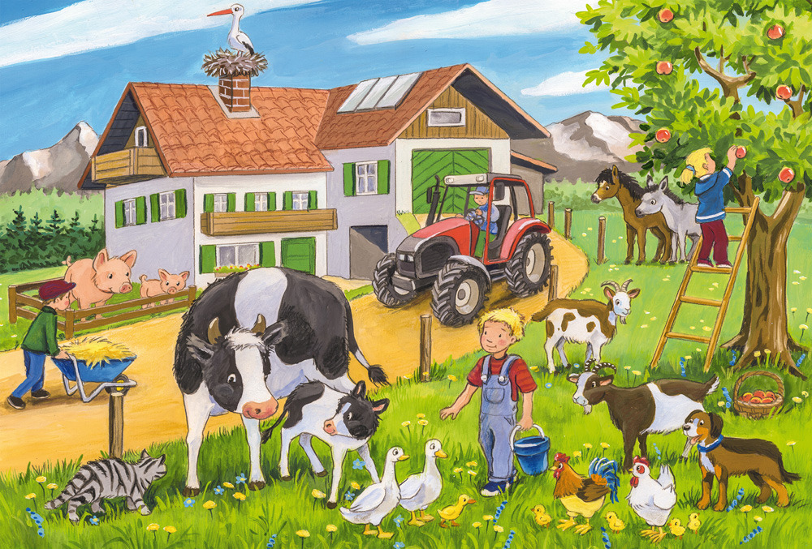

- Słuchanie wiersza T. M. Massalskiej „W gospodarstwie”. Przeczytaj wiersz, dziecku, a następnie rozwiąż zadania.
W gospodarstwie
Pieje kogut już od świtu:
- Kukuryku! Kukuryku!
Kura do kurczaków żwawo
Gdacze: - W lewo!
Gdacze: - W prawo!
Kaczka kwacze: - Kwa! Kwa! Kwa!
Trzy kaczątka dziobem pcha.
Krowa muczy: Mu! Mu! Mu!
Aż po prostu brak jej tchu.
Koń opędza się od much
I rży głośno: - Jestem zuch!
Świnka chrumka: - Chrum! Chrum! Chrum!
Co za hałas! Co za szum!
Kot cichutko miauczy: - Miau.
A pies szczeka: - Hau! Hau! Hau!
a) Rozmowy na temat treści wiersza”: o czym był wiersz? Jakie zwierzęta zostały wymienione w wierszu? Co poszczególne zwierzęta robiły?

b) Ćwiczenia ortofoniczne:
Dzieci na przemian: głośno – cicho naśladują głosy zwierząt przedstawionych w wierszu.

- „Co słychać na podwórku”- rozwiązywanie zagadek. Dodatkowo poproś dziecko o wymienienie innych zwierząt jakie zna, które mieszkają na farmie.
Podziel dane wyrazy na sylaby, określaj głoskę (pierwszą, ostatnią). Próba rozpoznawania liter w wyrazach.

a) Czarne, białe i łaciate,
spotkasz je na łące latem,
nikt przed nimi nie ucieka,
dać Ci mogą dużo mleka. (krowy)

b) Co to za damy żyją w chlewiku?
Grube, różowe, jest ich bez liku.
Małe oczka, krótkie ryjki mają
i zawsze chrum, chrum, chrumkają (świnki)

c)W każdej wsi jest taki budzik,
Który co dzień wszystkich budzi. (kogut)

d)Tłustego mleka
da nam na serek.
I ciepłej wełny
da na sweterek … . (owca)

e) Chodzi po podwórku,
o ziarenka prosi.
Siaduje na grzędzie,
pyszne jajka znosi. (kura)

- Odgłosy zwierząt - dźwięki jakie wydają zwierzęta. Odgadywanie przez dziecko po dźwięku, jakie to zwierze?

https://www.youtube.com/watch?v=3oE8dF4HPAE

- Praca plastyczna- wykonaj dowolne zwierzę z materiałów dostępnych w domu. Można wykorzystać talerze papierowe bądź wyciąć koło z tektury.

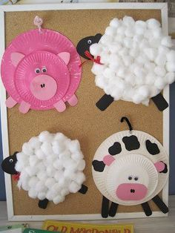

- Zabawy do piosenki „Dziadek fajną farmę miał”. Naśladowanie zwierząt i ich odgłosów. Próba nauki tekstu i wspólnego śpiewania.

https://www.youtube.com/watch?v=30nw6AtuGiQ

- Zadania matematyczne- wykorzystując ilustracje z zadania 1, 5, 6 lub z dostępnych ilustracji w domu (książki, gazety) przeprowadź z dzieckiem działania matematyczne.
a) Policz, ile jest zwierząt na obrazku?
b) Ile jest zwierząt w kolorze białym, itp.?
c) Ile zwierząt jest po prawej stronie, ile po lewej stronie?
d) Których zwierząt jest więcej/mniej?
e) Na obrazku mamy dwie krowy, kota i dwie świnie. Ile mamy zwierząt?

Te oraz podobne pytania możesz zadawać dziecku, tak aby doskonaliło swoje liczenie.
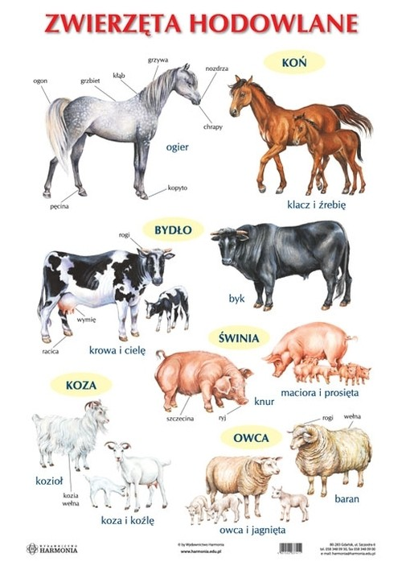
- „Rodzic i dziecko”- zab. naśladowcza. Dziecko stoi przodem do rodzica, który rysuje w powietrzu wymyślone kształty, zadaniem dziecka jest ich powtórzenie.

- Nazwij duże i małe zwierzęta.

9. Karty pracy.
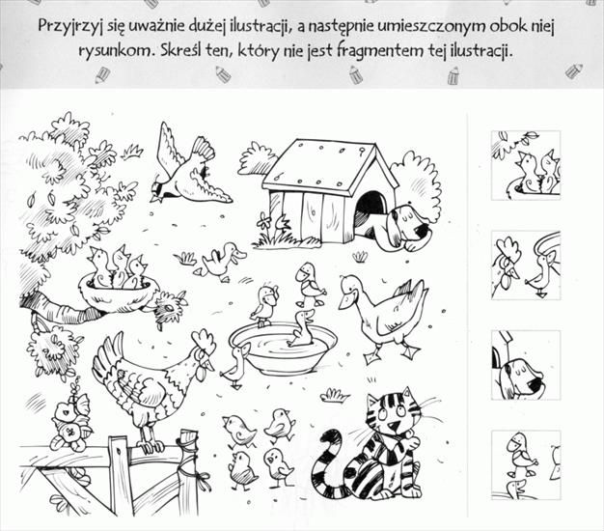

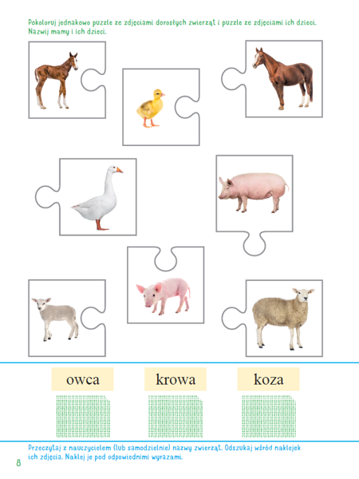

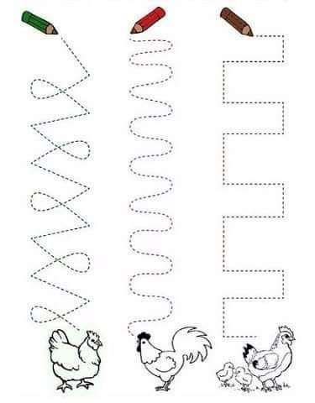

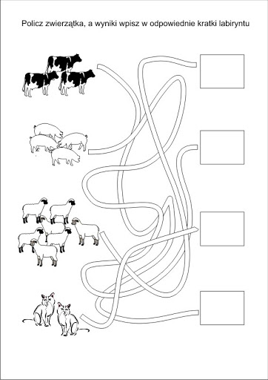

7. Kilka propozycji na prace plastyczne.

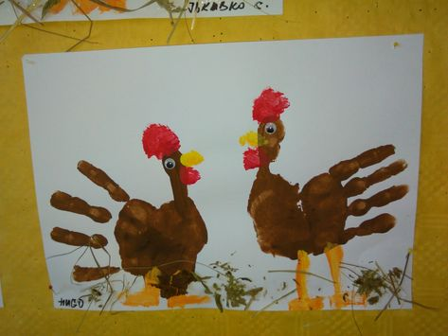

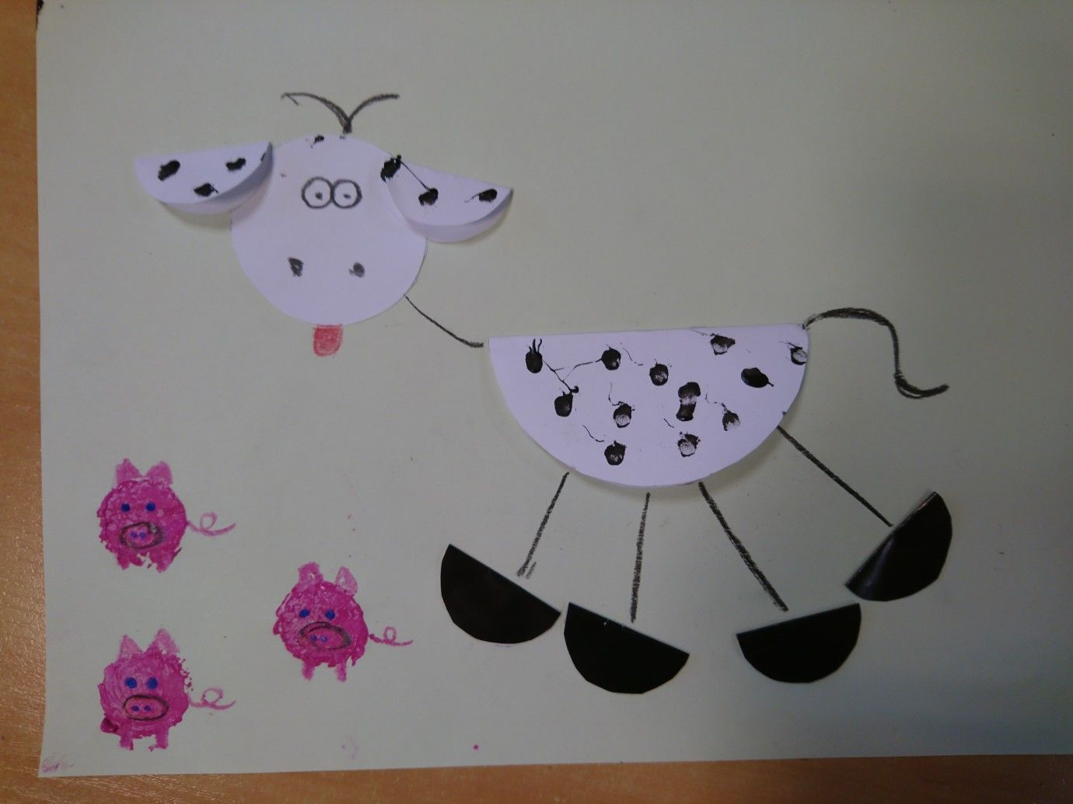

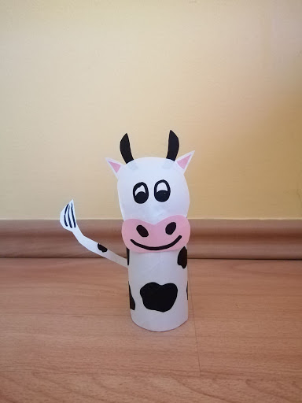

Podaję mail w razie pytań: nauczyciel.pp3@gmail.com
(proszę w tytule maila wpisać o którą grupę chodzi)

MIŁEJ PRACY :)

